**Método de la Ingeniería**

Fase 6

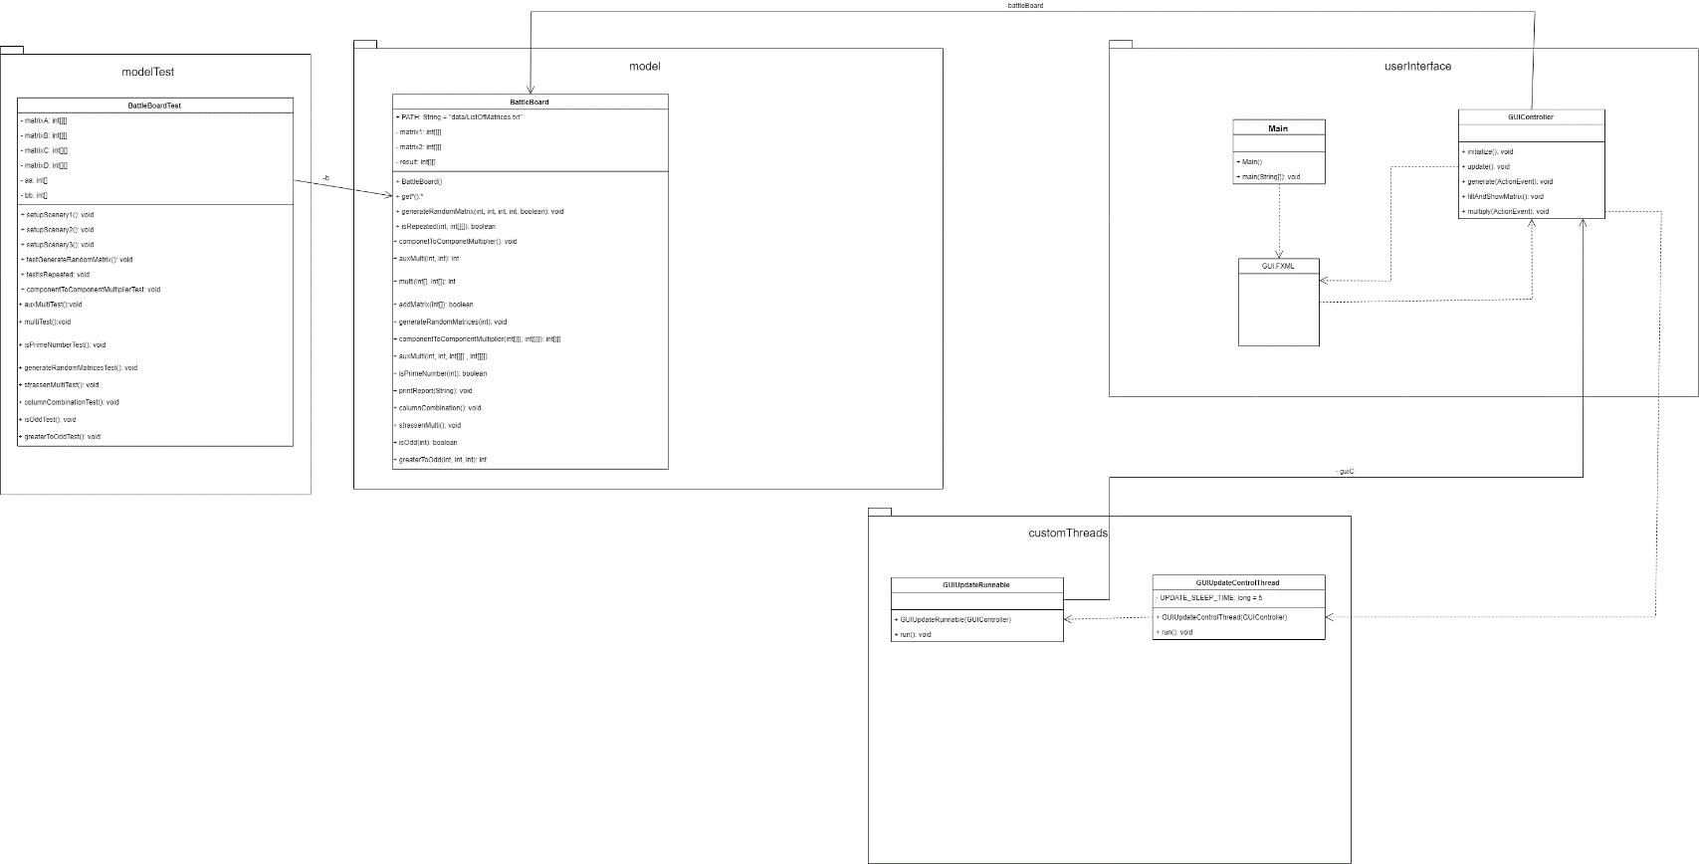**Diagrama de clases**

**Diagrama de objetos**

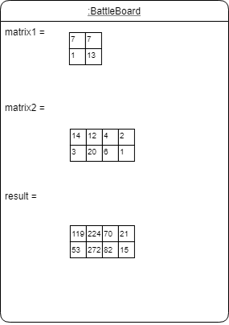

**Trazabilidad del análisis de diseño**

* Revisar archivo de Excel con nombre “Requerimientos y trazabilidad” hallado en la misma carpeta.

**Implementación en seudocódigo, análisis de complejidad espacial y temporal:**

* Multiplicación de matrices

0 ComponentToComponentMultiplier( )

1 m = matrix1.length

2 n = matrix2[0].length

3 resultTemp[][]

4 for i=1 to n

5 for i = 1 t m

6 resultTemp[i][j] = auxMulti(i,j)

7 result = resultTemp



0 auxMulti(i, j)

1 a[] = matrix1.length

2 b[] = matrix2[0].length

3 for k=0 to a.lenght

4 a[k]=matrix1[i, k]

5 for k=0 to b.lenght

6 b[k]=matrix2[k, j]

7 return = multi(a,b)

0 multi(a[], b[])

1 n = a.length

2 result = 0

3 for i=0 to n

4 result = result + (a[i]*b[i])

5 return = result



Continuación